CÁC CÔNG THỨC ĐỊA LÍ CHUẨN
STT | CÔNG THỨC
1 | Tỉ lệ % của 1 đối tượng trong 1 tổng =$\frac{Giá trị của đối tượng ×100}{Tổng giá trị}(\%)$
2 | Giá trị của đối tượng = $\frac{Tỉ lệ phần trăm của đối tượng × Tổng}{100}$
3 | Tốc độ tăng trưởng của 1 đối tượng = $\frac{Giá trị đối tượng năm sau ×100}{Giá trị được chọn làm mốc} (\%)$
4 | Bán kính năm thứ n = bán kính năm đầu $\sqrt{\frac{Tổng giá trị năm thứ n}{Tổng giá trị năm đầu}}$ (đvbk)
5 | Tỉ suất sinh = $\frac{Số trẻ em\sinh{ra ×1000}}{Số dân cùng thời điểm} (‰)$
6 | Tỉ suất tử = $\frac{Số người chết đi}{Số dân cùng thời điểm} (‰)$
7 | Tỉ suất gia tăng dân số tự nhiên = $\frac{Tỉ suất\sinh{− Tỉ suất tử}}{10} (\%)$
8 | Tỉ suất nhập cư = $\frac{Số người nhập cư X 1000}{Số dân cùng thời điểm} (‰)$
9 | Tỉ suất xuất cư = $\frac{Số người xuất cư X 1000}{Số dân cùng thời điểm} (‰)$
10 | Tỉ suất gia tăng dân số cơ học = $\frac{Tỉ suấtnhập cư{− Tỉ suất xuất cư}}{10} (\%)$
11 | Tỉ suất gia tăng dân số = Tỉ suất GTDS tự nhiên + tỉ suất GTDS cơ học (%)
12 | Tỉ số giới tính = $\frac{Tổng số nam ×100}{Tổng sô nữ} (nam/100 nữ)$
13 | Tỉ lệ giới tính = $\frac{Tổng số nam \left(nữ\right)×100}{Tổng sô dân} (\%)$
14 | Mật độ dân số = $\frac{Tổng số dân}{Diện tích} (người /$Km²$)$
15 | Tỉ lệ phụ thuộc = $\frac{Số người không tham gia lao động ×100}{Số người trong độ tuổi lao động} (‰)$
16 | Công thức dự đoán dân số: D_{n} = D₀ x (1 + Tg)^{n}  (D_{n} dân số năm n, D₀ dân số năm trước làm gốc, Tg là thời gian TLGTDS, n là khoảng cách các năm)
VD: Giả sử tỉ lệ gia tăng dân số tự nhiên của thế giới là 1,2% và không đổi trong giai đoạn 2004 – 2010. Tính dân số TG qua các năm theo bảng số liệu
Năm | 2004 | 2005 | 2010
Dân số ( tỉ người) | ? | 6,477 | ?
- Năm đặt làm mốc là năm 2005 nên D₀ = 6,477
- Dân số năm 2010: D₂₀₁₀ = 6,477 x (1 + 1,2%)⁵ ≈ 6,875 (tỉ người)
- Dân số năm 2004: D₂₀₀₄ = 6,477 / (1+ 1,2%) ≈ 6,400 (tỉ người)

17 | GDP bình quân đầu người = $\frac{GDP}{Tổng số dân}$ (USD/người)
18 | Bình quân đất nông nghiệp đầu người = $\frac{Diện tích nông nghiệp}{tổng số dân} (\frac{ha}{người})$
19 | Sản lượng lương thực bình quân đầu người = $\frac{Sản lượng}{Tổng dân số} (kg/người)$
20 | Năng suất = $\frac{Sản lượng}{Diện tích} (tạ/ha)$
21 | Độ che phủ rừng = $\frac{Diện tích rừng ×100}{Tổng diện tích đất tự nhiên} (\%)$
22 | Cự li vận chuyển trung bình= $\frac{Khối lượng luân chuyển}{Khối lượng vận chuyển} (km)$  Khối lượng vận chuyển (số lượt hành khách hoặc tấn hàng hóa)  Khối lượng luân chuyển (số lượt hành khách.km hoặc tấn.km)
22 | Tổng giá trị xuất nhập khẩu = Giá trị xuất khẩu + giá trị nhập khẩu
23 | Cán cân xuất nhập khẩu = Giá trị xuất khẩu – Giá trị nhập khẩu
24 | Tỉ lệ xuất nhập khẩu = $\frac{Giá trị xuất khẩu}{Giá trị nhập khẩu}$ (%)
25 | Tìm giá trị xuất khẩu X và giá trị nhập khẩu Y khi biết tổng giá trị xuất nhập khẩu và các cân xuất nhập khẩu, ta giải hệ phương trình  $$\left\{\begin{aligned}x+y=Tổng giá trị XNK \\ x−y=Cán cân XNK\end{aligned}\right.$$
26 | Chi tiêu quân bình mỗi lượt khách du lịch = $\frac{Chi tiêu của khách du lịch}{Số lượt khách đến}$ (USD/người)
27 | Cân bằng ẩm = Lượng mưa – lượng bốc hơi (mm)
28 | Nhiệt độ trung bình ngày = $\frac{Nhiệt độ lúc (5h+13h+21h)}{3}$ (⁰C)
29 | Nhiệt độ trung bình tháng = $\frac{Nhiệt độ trung bình các ngày trong tháng }{n}$ (⁰C)
30 | Nhiệt độ trung bình năm = $\frac{Nhiệt độ trung bình 12 tháng trong năm}{12}$ (⁰C)
31 | Biên độ nhiệt = Nhiệt độ cao nhất – nhiệt độ thấp nhất (⁰C)
32 | Tổng lượng mưa 1 tháng = Tổng lượng mưa của số ngày trong tháng (mm)
33 | Tổng lượng mưa 1 năm = tổng lượng mưa 12 tháng trong năm (mm)
34 | Lượng mưa Tb năm = $\frac{Tổng lượng mưa 12 tháng trong năm}{12}$ (mm)
35 | Để biết được các tháng mưa trong 1 năm ta tính 3 chỉ tiêu sau  P’=$\frac{Tổng lượng mưa của năm}{12}$ (mm)  - Nếu lượng mưa tháng nào ≥ P’ thì đó là tháng mưa  - Nếu lượng mưa tháng nào ≤ P’ thì đó là tháng khô  - Mùa mưa gồm từ 3 tháng mưa liên tiếp trở lên
36 | Độ ẩm tuyệt đối = Số gam hơi nước cụ thể trong 1 m³ không khí (g/m³)
37 | Độ ẩm bão hòa = Số gam hơi nước tối đa trong 1 m³ không khí (g/m³)
38 | Độ ẩm tương đối = $\frac{Độ ẩm tuyệt đối×100}{Độ ẩm bão hòa}$ (%)
39 | Lưu lượng dòng chảy: Q = S x V (m³/s)  Trong đó: S diên tích mặt cắt (m²)  V: tốc độ dòng chảy (m/s)
40 | Xác định mùa lũ và mùa cạn của sông  B1 tính lưu lượng dòng chảy tb cả năm (Q_{tb})  Lưu lượng nước Tb = $\frac{Tổng lưu lượng nước 12 tháng}{12}$ (m³/s)  B2: Đối chiếu những tháng liên tục có lưu lượng dòng chảy lớn hơn lưu lượng dòng chảy trung bình cả năm thì gọi là mù lũ và ngược lại
TÍNH TOÁN TRONG ĐỊA LÍ TRÁI ĐẤT
Một số kí hiệu chung:
- T: Chu kỳ tự quay của Trái Đất
- R: Bán kính Trái Đất tại xích đạo, R ≈ 6378 km.
- V: vận tốc vật, m : khối lượng vật, ø : vĩ độ địa lí cần tính
41 | Tốc độ dài | V = $\frac{2π}{T}$ x R x cos φ
42 | Tốc độ góc | ω = $\frac{2π}{T}$
43 | Lực cô-ri-ô-lit | F = 2.m.v. ω. Sin φ
44 | Tính múi giờ | Ct tổng quát tính giờ khi biết giờ GMT  - T_{m} = T₀ + m  Trong đó: T_{m} là giờ của múi m  T₀: là giờ GMT  m : số thứ tự múi  Công thức tính giờ khi chưa biết giờ GMT  Bước 1: tìm múi giờ  + bán cầu đông  Múi giờ = kinh độ: 15⁰ ( làm tròn số) (1)  + Bán cầu Tây  Múi giờ = Kinh độ : 15⁰, thêm dấu trừ trước kết quả  Hoặc  Múi giờ = $\frac{360−kinh tuyến}{15 độ}$ (làm tròn số) (2)  Bước 2 tìm khoảng cách chênh lệch giữa 2 múi giờ  Bước 3: Tính giờ  + Địa điểm nào có múi giờ lớn hơn gì có giờ sớm hơn và ngược lại
45 | Tính ngày mặt trời lên thiên đỉnh | - Mặt trời di chuyển từ XĐ lên chí tuyến Bắc hết 93 ngày được 1 góc 23⁰27’  - Mặt trời di chuyển từ xích đạo xuống chí tuyến nam hết 89 ngày hoặc 90 ngày (năm nhuận) được 1 góc 23⁰27’  - Công thức tính vận tốc  v = $\frac{S}{t}$  + vận tốc mặt trời di chuyển từ xích đạo lên chí tuyến Bắc là: v ≈ 0⁰ 15’8’’  + vận tốc mặt trời di chuyển từ xích đạo lên chí tuyến Nam là v ≈ 0⁰ 15’38’’ hoặc v ≈ 0⁰ 15’48’’  -Thời gian để mặt trời di chuyển từ Xích đạo đến vĩ độ bất kì trong vùng nội chí tuyến:  t = $\frac{S}{v}$  + Ở Bắc Bán cầu:  t = φ : 0⁰ 15’8’’  với φ: vĩ độ của điểm cần tính, 0⁰ < φ < 23⁰ 27’B.  + Ở Nam Bán cầu  t = φ : 0⁰15’38’’ hoặc φ : 15’48’’ ( ngày)  với φ : vĩ độ của điểm cần tính. 0⁰ < φ < 23⁰27’ N  Tính thời gian mặt trời lên thiên đỉnh  Mọi địa phương trong khu vực nội chí tuyến đều có 2 lần MTLTĐ  + BBC: + NBC:  Lần 1: 21/3 + t Lần 1: 23/9 + t  Lần 2: 23/9 – t lần 2: 21/3 - t
46 | Tính góc nhập xạ lúc 12 giờ trưa vào ngày bất kì | - Kí hiệu: h₀ là góc tới  φ là vĩ độ của địa điểm cần tính  α là góc nghiêng của tia sáng Mặt trời với mặt phẳng xích đạo( hiểu là vĩ độ mặt trời lên thiên đỉnh)  - Bán cầu mùa hạ.  h₀ = 90⁰ - $\left|φ− α\right|$ (1)  - Từ công thức 1 ta suy ra:  + Trường hợp 1: Vĩ độ φ nhỏ hơn vĩ độ có mặt trời lên thiên đỉnh α.  Ta có: φ < α ↔ φ – α < 0 nên $\left|φ−α\right|$ = φ – α  - ↔h₀ = 90⁰ – ( α – φ) ↔ h₀ = 90⁰ – α + φ  + Trường hợp 2: Vĩ độ φ lớn hơn vĩ độ có Mặt trời lên thiên đỉnh α.  Ta có: φ > α ↔ φ – α > 0 nên $\left|φ−α\right|$ = φ – α  - ↔ h₀ = 90⁰ – (φ – α) ↔ h₀ = 90⁰ – φ + α  - Tại bán cầu mùa Đông:  h₀ = 90⁰ – φ - α
47 | Tỉ lệ bản đồ | - Bản đồ có tỉ lệ 1 : n thì 1(cm) trên bản đồ tương ứng với n (cm) = n.10⁻⁵ (km)

- Tính toán xử lí số liệu chung
TT | CÔNG THỨC
1 | Tỉ lệ % của 1 đối tượng trong 1 tổng = $\frac{Giá trị của đối tượng X 100}{Tổng giá trị}$
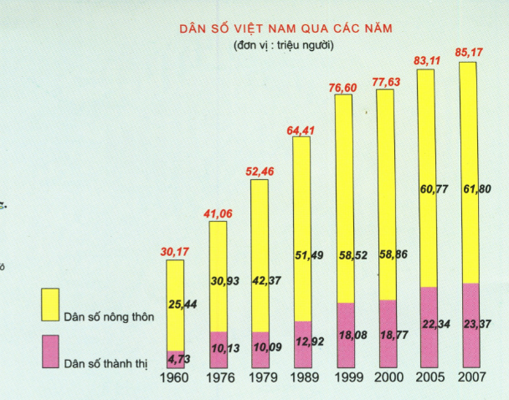
VD: Tính tỉ lệ % dân số thành thị và nông thôn nước ta năm 2007?
Hướng dẫn:
- Tổng dân số năm 2007 là 85,17 triệu người, trong đó dân số nông thôn 61,80 triệu người, dân số thành thị là 23,37 triệu người.
- - Tỉ lệ % dân số nông thôn là:
( 61,8 x 100) : 85,17 ≈ 72,6%
- Tỉ lệ % dân số nông thôn là
100 -72,6 ≈ 27,4%

2 | Giá trị của đôi tượng = $\frac{Tỉ lệ \% của đối tượng × Tổng}{100}$
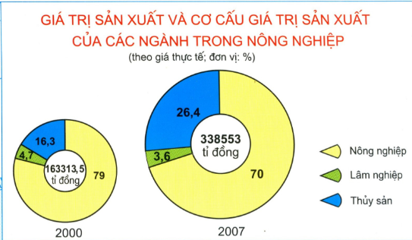
VD: Tính giá trị sản xuất của các ngành trong nông nghiệp nước ta 2007?
Hướng dẫn:
- Năm 2007, tổng giá trị sản xuất nông – lâm – thủy sản đạt 338 553 tỉ đồng, trong đó ngành nông nghiệp chiếm 70%, lâm nghiệp chiếm 3,6% và thủy sản chiếm 26,4%.
- Giá trị sản xuất ngành nông nghiệp là: (70 x 338 553) : 100 ≈ 236987,1 tỉ đồng
- Giá trị sản xuất của ngành lâm nghiệp là : (3,6 x 338553) : 100 ≈ 12187,908 tỉ đồng.
- Giá trị sản xuất của ngành thủy sản (26,4 x 338553): 100 ≈ 89377,992 tỉ đồng.
3 | Tốc độ tăng trưởng của 1 đối tượng = $\frac{Giá trị đối tượng năm sau X 100}{Giá trị được chọn làm mốc}$ (%)
VD: tính tốc độ tăng trưởng sản lượng khai thác dầu thô và than sạch cả nước 2005 – 2007?
Hướng dẫn:
- Chọn giá trị năm 2005 làm mốc (100%)
- Tốc độ tăng trưởng sản lượng dầu thô 2005 – 2007:
(15,9 x 100): 18,5 ≈ 85,9%
- Tốc độ tăng trưởng sản lượng khai thác than 2005 – 2007:
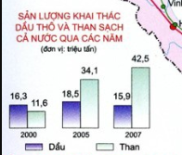
(42,5 x 100): 34,1 ≈ 124,6%
- Nhận xét: Giá trị năm sau > giá trị năm làm mốc thì tốc độ tăng trưởng > 100
Giá trị năm sau < giá trị năm mốc thì tốc độ tăng trưởng < 100.

4 | Bán kính năm thứ n = bán kính năm đầu$\sqrt{\frac{Tổng giá trị năm n}{Tổng giá trị năm đầu}}$ (đvbk)
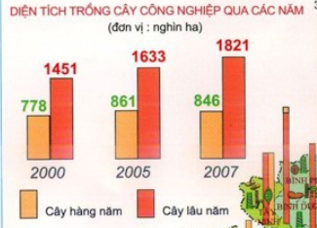
VD: Vẽ biểu đồ thể hiện quy mô và cơ cấu diện tích trồng cây công nghiệp nước ta năm 2005 – 2007
- Nếu đặt bán kính hình tròn R năm 2005 là 2 (cm) thì bk năm 2007 là:
R₂₀₀₇ = 2.$\sqrt{\frac{1821+846}{1633+861}}$≈ 2,1(cm)

17 | Năng suất = $\frac{Sản lượng}{Diện tích}$ (tạ/ha)
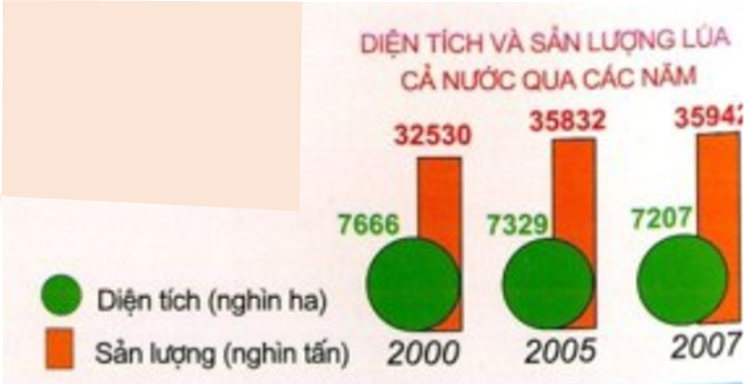
VD: tính năng suất lúa cả năm của nước ta giai đoạn 2000 – 2007
Ta có 1 tấn = 10 tạ
ADCT: (32530 x 10): 7666 ≈ 42,4 (tạ/ha)
Năng suất lúa năm 2005 là 48,9 tạ/ha năm 2007 là 49,9 tạ /ha.
18 | Độ che phủ rừng = $\frac{Diện tích rừng X 100}{Tổng diện tích đất tự nhiên}$ (%)
VD: Tính độ che phủ rừng của nước ta giai đoạn 2000-2007, lấy diện tích đất tự nhiên của nước ta là 331 212 km².
Hướng dẫn
- Ta có 1 ha = 10 000 m² nên 100 ha = 1km².
- Tổng diện tích rừng nước ta năm 2000 à 10 915,6 nghìn ha hay đổi sang đơn vị km² là 109156 km².
- Độ che phủ rừng của nước ta năm 2000 là:
(109159 x 100) : 331 212 ≈ 33,0 (%)
-Tương tự, độ che phủ rừng của nước ta năm 2005 là 37,5 % và năm 2007 là 38,5 %..

-Chú ý: ta cũng có thể quy hết đơn vị thành ha rồi tính.
Độ che phủ rừng nước ta năm 2007 tính theo cách trên là:
(12 739,6 x 1000 x 100) : (331 212 x 100 ) ≈ 38,5 %.

20 | Tổng giá trị xuất nhập khẩu = Gía trị xuất khẩu + Gía trị nhập khẩu (tỉ USD)
VD: Tính tổng giá trị xuất khẩu hàng hóa của nước ta năm 2007?
Hướng dẫn
- Dựa vào Át lát Địa lí Việt Nam trang 24, ta có giá trị xuất khẩu hóa năm 2007 là 48,6 tỉ USD, giá trị nhập khẩu hàng hóa năm 2007 là 62,8 tỉ USD.
- Tổng giá trị xuất nhập khẩu hàng hóa của nước ta năm 2007 là:
48,6 + 62,8 = 111,4 (tỉ USD)

23 | Tìm giá trị xuất khẩu X và giá trị nhập khẩu Y khi biết tổng giá trị xuất nhập khẩu và các cân xuất nhập khẩu, ta giải hệ phương trình  $$\left\{\begin{aligned}x+y=Tổng giá trị XNK \\ x−y=Cán cân XNK\end{aligned}\right.$$
VD: Cho bảng số liệu sao về kim ngạch xuất nhập khẩu và cán cân thương mại của nước ta qua các năm ( đơn vị: tỉ USD). Hãy tính kim ngạch xuất khẩu, nhập khẩu của nước ta qua các năm.

Năm | 2007 | 2010 | 2015 | 2017
Kim ngạch xuất nhập khẩu | 111,4 | 157,0 | 327,6 | 424,9
Cán cân thương mại | -14,2 | -12,6 | -3,6 | 2,7

- Đặt kim ngạch xuất khẩu là x, kim ngạch nhập khẩu là y (x,y >0, tỉ USD)
- Năm 2007, ta có hệ phương trình sau:
$\left\{\begin{aligned}x+y=111,4 \\ x−y=−14,2\end{aligned}\right.$ $\left\{\begin{aligned}x=48,6 \\ y=62,8\end{aligned}\right.$
-Giải tương tự, ta có bảng sau:

Năm | 2007 | 2010 | 2015 | 2017
Kim ngạch xuất khẩu | 48,6 | 72,7 | 162,0 | 213,8
Kim ngạch nhập khẩu | 62,8 | 84,8 | 165,6 | 211,1

26 | Nhệt độ trung bình ($t_{tb}^{0}$) = $\frac{t_{lúc 5h}^{0}+ t_{lúc 13h}^{0}+ t_{lúc 21h}^{0}}{3}$ (⁰C)
VD: Một trạm quan trắc trong một ngày đo được nhiệt độ vào ú 5 giờ, 13 giờ, 21 giờ có giá trị lần lượt là 23ºC, 33ºC và 27ºC. Nhiệt độ trung bình của ngày đó là:
Hướng dẫn

($t_{tb}^{0}$) =$\frac{23+ 33+27}{3}$≈ 27,7 (ºC)

28 | Nhiệt độ trung bình năm = $\frac{t_{tb}^{0} 12 tháng trong năm}{12}$ (⁰C)
VD: Cho bảng số liệu về nhiệt độ trung bình các tháng trong năm tại Đà Lạt năm 2017. Tính nhiệt độ trung bình năm 2017 tại Đà Lạt?

Tháng | I | II | III | IV | V | VI | VII | VIII | IX | X | XI | XII
tº (ºC) | 17,1 | 16,8 | 18,4 | 19,0 | 20,4 | 20,2 | 19,0 | 19,4 | 19,6 | 18,8 | 18,5 | 16,7
(Nguồn: Tổng cục Thống kê)
Hướng dẫn
tº_{tbn} = $\frac{17,1+16,8+18,4+19,0+20,4+20,2+19,0+19,4+19,4+19,6+18,8+18,5+16,7 }{12}$≈ 18,7(ºC)

38 | Cách xác định mùa lũ, mùa cạn của một con sông:  Tính lưu lượng dòng chảy trung bình cả năm (Q_{tb})  Lưu lượng nước trung bình = $\frac{Tổng lưu lượng nước 12 tháng}{12}$
VD: Mùa lũ của sông Hồng kéo dài từ tháng mây đến tháng mấy?
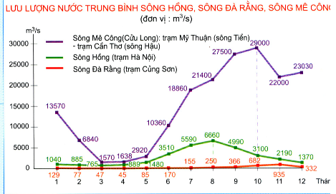
Hướng dẫn
- Lưu lượng nước trung bình của sông Hồng là: 2705,75 (m³/s)
- Các tháng mùa lũ: kéo dài từ tháng 6 đến tháng 10.
- Như vậy, mùa lũ không hoàn toàn trung với mùa mưa trên các lưu vực sông.
39 | Tốc độ dài | V = $\frac{2π}{T}$ x R x cos φ
VD: tính tốc dộ dài tại xích đạo và cực, biết R = 6378 km
Tốc độ dài tại xích đạo là:
V = $\frac{2 ×3,14}{24}$ × 6378 × cos 0⁰ = 1668,91 (km/h)
40 | Tốc độ góc | ω = $\frac{2π}{T}$
VD: Tính tốc độ góc của mọi điểm trên Trái Đất?
Hướng dẫn
Trong 1 giờ, mọi điểm tren bề mặt Trái Đất đều quay được góc bằng 15º nên tốc độ góc ở mọi nơi bằng 15º/h.
45 |  | Bản đồ: Bản đồ có tỉ lệ 1: n thì 1 (cm) trên bản đồ ứng với n (cm) = n.10⁻⁵ (km) ngoài thực địa.
VD: Dựa vào Át lát Địa lí Việt Nam, tính độ dài lát cắt A-B từ sơn nguyên Đồng Văn đến cửa sông Thái Bình.

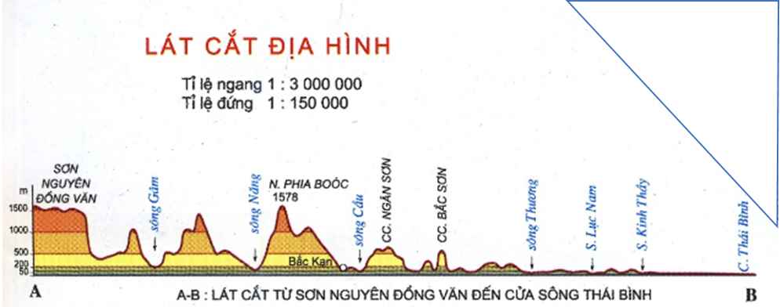

- Trên Át lát, ta đo được chiều dài của lát cắt A – B là 11cm.
- Tỉ lệ chiều dài của lát cắt tỉ lệ ngang và bằng 1 : 3 000 000.
- Như vậy, độ dài lát cắt ngoài thực địa là : 11 x 3000000 = 33 000 000 (cm) hay 330km

